K1R14/1-230L3C3

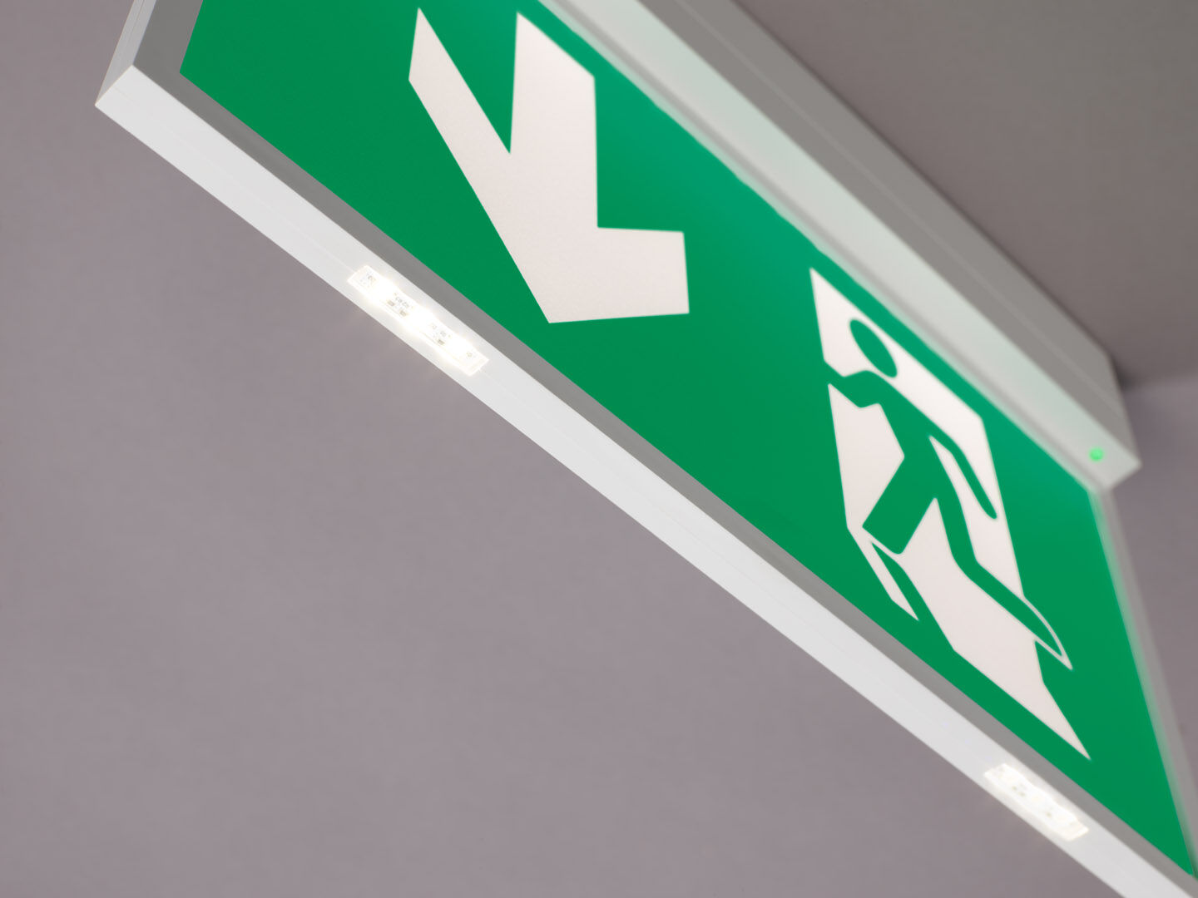
Veiligheidsverlichtingsarmatuur voor enkel- en dubbelzijdige signalering. Opbouw. Voor centraal noodnet. Afmetingen: 315 mm x 33 mm x 219 mm. Schroefloze opening, automatische elektrische aansluiting, schroefloze aansluitklemmen (tot 2.5 mm²), geschikt voor plafond- en wandmontage, optionele accessoires voor inbouw- of gependelde montage. K1 picto kan uitgerust worden met extra leds onderaan in het pictogram (L3 optie) Bij spanningsonderbreking zorgen de discreet geïntegreerde leds voor bijkomende vluchtwegverlichting, antipaniek verlichting of voor het aanlichten van brandblussers. Lichtopbrengst in noodwerking: 250 lm. Opgenomen vermogen: 6.8 W. Spanning: 220-230V. Bevat een adresseerbare MSÜ3 communicatie module, voor gebruikt met centraal batterijsysteem. Permanente werking. Isolatieklasse: klasse II. Fotobiologische veiligheid EN 62471: RISK GROUP 0 UNLIMITED. Slagvast polycarbonaat behuizing, RAL9003 - signaalwit. IP-graad: IP42. IK-graad: IK04. Ambient temperature: -10°C - 35°C. Gloeidraadtest: 850°C. 5 jaar garantie op armatuur, driver, lichtbron en batterij (voor autonome armaturen). Certificeringen: CE. De armatuur is ontwikkeld en geproduceerd volgens standaard EN 60598-2.22 in een bedrijf dat ISO 9001 en ISO 14001 gecertificeerd is.

